Communiqué de presse

22 septembre 2020

**Des gouttes en continu au lieu d’une cascade ?**

**Comment l’ingénierie agile d’Aucotec accélère considérablement les processus**

*La mise en parallèle croissante des processus d’ingénierie a longtemps été une réalité forcée. Aucotec AG, développeur de logiciels depuis plus de 35 ans, établit aujourd’hui de nouvelles normes en la matière. Avec « l’ingénierie agile », l’entreprise a pour but de permettre aux planificateurs de gérer la coopération simultanée de différents corps de métier et différentes disciplines dans les projets de construction de machines ou d’installations de manière beaucoup plus efficace et efficiente. Jusqu’à ce jour, les entreprises perdaient beaucoup de temps et de qualité de données en tombant dans le piège d’essayer de mettre en parallèle les processus à l’aide de chaînes d’outils qui ne conviennent en fait qu’aux processus en cascade.*

« Le » processus en cascade n’existe plus depuis longtemps. Aucun planificateur ne peut attendre que l’étape précédente du projet soit complètement achevée. Il commence à travailler dans son outil sans avoir les résultats de la discipline voisine. Et les autres disciplines font de même. Il faut alors régulièrement effectuer des comparaisons interdisciplinaires. De plus, il y a inévitablement des corrections dues à des personnes externes en raison de l’évolution des exigences des clients ou des conditions générales, avec des conséquences sur toutes les disciplines. Un cycle fastidieux de transferts des modifications est ainsi créé, qui est sujet aux erreurs. La situation devient encore plus compliquée avec les « cascades » en parallèle. Ainsi, la nouvelle version d’une étape de processus validée est traitée alors que d’autres continuent le développement sur la base d’une version antérieure.

**Un pool de données garantit le flux des informations**

Le modèle de la cascade n’est ainsi plus d’actualité, non seulement à cause des temps d’attente trop longs, mais aussi parce que l’eau ne s’écoule pas vers le haut, c’est-à-dire en arrière - et les chaînes d’outils ne prennent en charge qu’un processus donné. C’est pour cette raison qu’Aucotec a développé la plateforme de coopération Engineering Base (EB). Elle regroupe toutes les disciplines de base de la conception des machines et des installations en un seul système. Son modèle de données central garantit que chaque modification dans chaque discipline concernée est immédiatement visible par tous et peut être traité immédiatement. Pour poursuivre l’image de l’eau : le modèle est comme un étang dans lequel des vagues se répandent sous forme de cercles avec chaque nouvelle goutte d’eau. De la même manière, chaque saisie dans la seule source de données fiable d’EB est transmise immédiatement à chaque discipline - une condition préalable essentielle pour maîtriser des scénarios complexes.

**Le parallèle devient agile**

Aucotec a maintenant optimisé EB avec une série d’innovations de sorte que la prochaine étape, l’ingénierie agile, peut être franchie. En plus du [suivi des données](https://www.aucotec.com/de/plant-solutions/integrations/engineering-base-erleichtert-datentracking-durch-listen-versionierung/) établi, doté d’un historique complet des modifications, permettant de configurer individuellement les modifications que l’on souhaite voir, il est possible d’attribuer des droits au niveau des attributs qui définissent qui est autorisé à voir et à modifier quel statut. Cela ne fonctionne que parce qu’EB centralise les données plutôt que les documents. Les droits restrictifs concernant des objets ne sont pas utiles, car chaque objet n’existe qu’une fois, et différentes disciplines le traitent même en parallèle. Un ingénieur en génie des procédés travaille sur une pompe tout comme un expert en électricité, mais sur différents éléments. Dans EB, la simultanéité est au programme.

De plus, les données et toute la structure de l’installation sont protégées contre les modifications accidentelles. Cela vaut aussi bien en aval des objets qu’en amont (« glue to parent »). Seule cette sécurité interdisciplinaire, qui n’exige pas le « gel » des données, permet un travail agile. Et ce, en offrant une visibilité constante des progrès réalisés dans les disciplines voisines et en permettent une utilisation immédiate des nouvelles données pour vos propres tâches. L’interaction ainsi plus étroite des disciplines rend superflus les temps d’attente et les allées et venues lors des modifications. Les gains en termes d’efficacité sont énormes. La modification d’un projet de construction d’installation pendant la phase de planification est également possible à tout moment : ce qui était prévu il y a un an ou deux ne doit pas nécessairement être réalisé. De nouvelles connaissances peuvent être mises en œuvre de manière continue et rapide, c’est-à-dire de manière agile, dans le cadre du processus en cours. Résultat : une installation achevée est équipée de la technologie la plus récente, et non de celle en vigueur il y a deux ans.

**Indicateur de l’évolutivité**

« L’ingénierie agile est une stratégie à long terme », explique Reinhard Knapp, responsable des stratégies globales chez Aucotec. « Ce n’est bien sûr pas une obligation. EB permet une coopération efficace même sans agilité. Mais l’aptitude d’un système à permettre une ingénierie agile aujourd’hui est un indicateur de son évolutivité ». Selon Monsieur Knapp, ceux qui doivent travailler en parallèle plus étroitement en raison de la pression toujours croissante en termes de temps et d’efficacité et qui doivent faire face à une complexité toujours plus grande en raison des exigences d’Industrie 4.0, comme l’explosion de la diversification des capteurs, ceux qui veulent se développer et investir dans un avenir dont on ne sait pas encore exactement à quoi il ressemblera, atteindront avec les chaînes d’outils et les plateformes de synchronisation bientôt leurs limites. EB est actuellement le seul système qui permet l’ingénierie agile. « Il intègre déjà l’avenir », souligne le stratège en chef d’Aucotec.

**Liens vers les images* :**

[](https://www.aucotec.com/fileadmin/user_upload/Company/Aucotec_Mitarbeiter/Reinhard_Knapp_DIrector-Global-Strategies_Aucotec_300dpi.jpg)

Légende : « L’aptitude d’un système à permettre une ingénierie agile est désormais un indicateur de son évolutivité. » [Reinhard Knapp, Directeur des stratégies globales chez Aucotec](https://www.aucotec.com/fileadmin/user_upload/Company/Aucotec_Mitarbeiter/Reinhard_Knapp_DIrector-Global-Strategies_Aucotec_300dpi.jpg)

[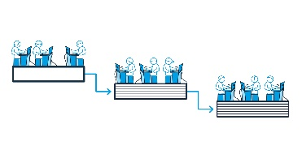](https://www.aucotec.com/fileadmin/user_upload/News_Press/Press_Releases/2020/AGILES_ENGINEERING-vs-WASSERFALL-1-4.jpg)

Légende : [Modèle classique de la cascade](https://www.aucotec.com/fileadmin/user_upload/News_Press/Press_Releases/2020/AGILES_ENGINEERING-vs-WASSERFALL-1-4.jpg): séparer les disciplines et attendre les transferts de données

[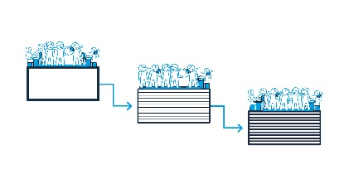](https://www.aucotec.com/fileadmin/user_upload/News_Press/Press_Releases/2020/AGILES_ENGINEERING-vs-WASSERFALL-2-4.jpg)

Légende : [Modèle de la cascade 2](https://www.aucotec.com/fileadmin/user_upload/News_Press/Press_Releases/2020/AGILES_ENGINEERING-vs-WASSERFALL-2-4.jpg): Légère accélération au détriment des ressources et besoin de concertation accru au sein des disciplines

[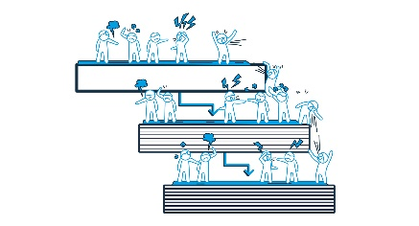](https://www.aucotec.com/fileadmin/user_upload/News_Press/Press_Releases/2020/AGILES_ENGINEERING-vs-WASSERFALL-3-4.jpg)

Légende : [Une « pseudo » cascade](https://www.aucotec.com/fileadmin/user_upload/News_Press/Press_Releases/2020/AGILES_ENGINEERING-vs-WASSERFALL-3-4.jpg): tout chevauchement des processus utilisant un ensemble d’outils inadaptés entraîne d’importants besoins de concertation.

[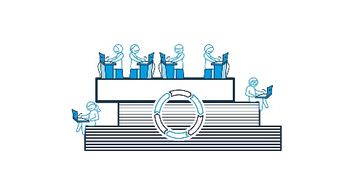](https://www.aucotec.com/fileadmin/user_upload/News_Press/Press_Releases/2020/AGILES_ENGINEERING-vs-WASSERFALL-4-4.jpg)

Légende : [L’ingénierie agile](https://www.aucotec.com/fileadmin/user_upload/News_Press/Press_Releases/2020/AGILES_ENGINEERING-vs-WASSERFALL-4-4.jpg) est parallèle et simultanée : une transmission immédiate des informations à toutes les personnes concernées grâce à un modèle de données central et à une gestion sûre des modifications.

***Légende commune aux 4 images :***

Ingénierie agile vs. cascade : chaque variante du modèle de la cascade est un handicap pour le flux d’informations, surtout « à contre-courant ». L’ingénierie parallèle et les chaînes d’outils ne font pas bon ménage. Pour bénéficier d’un parallélisme agile, une seule source de données fiable est impérative. (Images : AUCOTEC AG)

*Ces images sont protégées. Une utilisation gratuite à titre rédactionnel est autorisée en lien avec ce communiqué de presse. Dans le cas contraire, les photos sont soumises aux règles des différents détenteurs des droits d’auteur.

Pour toute reproduction, nous vous prions de nous adresser un exemplaire. Merci !

**AUCOTEC AG**, Hannoversche Straße 105, 30916 Isernhagen, www.aucotec.com

Service Presse et Relations Publiques, Johanna Kiesel ([jki@aucotec.com](mailto:jki@aucotec.com), +49(0)511-6103 186)

___________________________________________________________________________

Forte de plus de 35 ans d’expérience, l’entreprise **Aucotec AG** développe des logiciels d’ingénierie pour l’ensemble du cycle de vie des machines, des installations et des systèmes mobiles. Nos solutions ont une grande variété d’applications : des schémas de procédés aux réseaux de bord modulaires pour l’industrie automobile, en passant par l’électrotechnique et la technologie de contrôle dans les grandes installations. Les logiciels d’Aucotec sont utilisés dans le monde entier. Outre son siège à Hanovre, Aucotec compte six autres sites en Allemagne ainsi que des filiales en Chine, en Corée du Sud, en France, en Grande-Bretagne, en Italie, en Autriche, en Pologne, en Suède, en Norvège et aux États-Unis. Le groupe est complété par un réseau mondial de partenaires qui garantit une assistance locale partout dans le monde.